13583893251公司名称：山东联谊九州工程塑料集团

山东联谊九州工程塑料集团位于驰名中外的“中国桃乡”——肥城，周边风景秀丽，环境优雅，东距旅游胜地泰山30公里，南距文化名城孔府（曲阜）70公里，西距历史古迹梁山50公里，北距省城济南国际机场80公里，周边与济青、京沪、京福高速公路及104国道相连接，交通十分便利，通讯发达。集团下设山东肥城联谊工程塑料有限公司、山东永润玻纤格栅有限公司两个子公司。经过多年的艰苦创业，集团公司现已发展成为集土工格栅开发、土工格栅销售、土工格栅开发于一身，产品涉及高速路、护堤、飞机场等领域的大型综合性企业集团。集团公司现有员工1600余人，中层以上管理人员均具备大专及以上学历，为集团公司的长远发展奠定了坚实的人力基础肥城联谊工程塑料有限公司是集团建材领域的龙头，投资过千万引进先进生产工艺，上马最先进设备，建设成年产2700万平方米优质土工格栅大型基地。
山东肥城联谊工程塑料有限公司是中国最大的土工格栅生产基地， 公司现有员工500余人，其中具有高中级以上职称的专业技术人员86名，拥有德国卡尔迈耶（KARL MAYER ）高速“拉舍尔”经编机、玛里莫（MALIM0）多轴向织机、道尼尔织机，及两条双向格栅生产线，两条单向格栅生产线，并掌握门泽尔公司涂层技术。主要生产经营各种玻璃纤维、涤纶土工格栅、单向塑料土工格栅、双向塑料土工格栅、新型三维土工网垫、高强度土工网、土工格室、工程纤维、土工布、复合土工膜等工程材料。产品主要应用于公路、铁路、水利、电力、水土保持及环境绿化与基础建设领域，已被广泛应用于高速公路、铁路等多项国家重点工程，受到工程界专家及广大用户的一致好评，并与全国十几家科技设计单位，大专院校建立了密切的协作关系，系中国土工合成材料工程协会及中国建筑学会会员单位。 蕴泰山之灵气，沐世纪之清风，新的世纪，联谊公司以雄厚的经济技术实力，优良的产品品质，追求客户满意服务的经营理念，铸造中国塑料建材新形象。

颜涛总经理 13905485752
电子邮箱：yantao0538@163.com
Tgclw0020@163.com
地址：山东肥城市高新技术开发
公司名称：肥城联谊工程塑料有限公司
开户行：工行肥城市支行矿务局办事处
账号：1604010609024560487

单向土工格栅（TGDG单向拉伸塑料土工格栅） 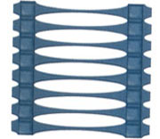

单向土工格栅是由高分子聚合物经挤出压成薄板再冲规则孔网,然后纵向拉伸而成.这种过程中使高分子成定向线性状态并形成分布均匀、节点强度高的长椭圆形网状整体性结构.此种结构具有相当高的拉伸强度和拉伸模量,特别是我公司此类产品更具有超国际水平的高早期(伸长率在2%---5% ) 拉伸强度和拉伸模量。 给土壤提供了理想的力的承担和扩散的连锁系统。 该产品拉伸强度大( >150Mpa ), 适应各种土壤, 是目前广为采用的加筋加固材料。
单向拉伸土工格栅是一种高强度土工合成材料。广泛应用于堤坝、隧洞、码头、公路、铁路、建筑等领域。
其主要用途如下：
1. 增强路基，可有效地分配扩散载荷，提高路基的稳定性和承载力，延长使用寿命；
2. 可承受更大的交变载荷；
3. 防止路基材料流失造成的路基变形、开裂；
4. 使挡土墙后的填土自承能力提高，减少挡土墙的土压力，节省费用，延长使用寿命，并降低维修费用；
5. 结合喷锚混凝土施工方法进行边坡维护，不仅可节省30%—50%的投资，而且可以缩短工期一倍以上；
6. 在公路的路基和面层中加入土工格栅，可以降低弯沉，减少车辙，推迟裂缝出现时间3—9倍，可减少结构层厚度达36%；
7. 适用于各种土壤，无需异地取材，省工省时；
8. 施工简单快捷，可大大降低施工成本。
产品规格及性能参数
项 目 | TGDG25 | TGDG35 | TGDG50 | TGDG80 | TGDG110 | TGDG150 | TGDG180 | TGDG200
宽度，m | 1.0 2.0 2.5 3.0
每延米拉伸屈服力，KN/m≥ | 25 | 35 | 50 | 80 | 110 | 150 | 180 | 200
屈服伸长率，%≤ | 10
2%伸长率时的拉伸力，KN/m≥ | 7 | 10 | 12 | 24 | 32 | 48 | 64 | 85
5%伸长率时的拉伸力，KN/m≥ | 14 | 20 | 28 | 48 | 60 | 112 | 120 | 145

单向塑料土工格栅 施工方法：
一、当用于路基、路面时，开挖基床，设置砂垫层（高差不大于10cm），碾压成平台，铺设格栅，纵轴向应与主要受力方向一致，纵向搭接15-20cm，横向10cm，搭接处用塑料带绑扎，并在铺设的格栅上，每隔1.5-2m用U型钉固定于地面，铺设的土工格栅应及时回填土料，铺设的土工格栅层数视技术要求。
二、当用于加筋土挡墙时，施工发放如下:
1、设置基础，按设计的墙面系统进行施工，当选用预制钢筋混凝土面板时，一般厚12-15cm支撑在预制混凝土基础上。其宽度不大于30cm，厚度不小于20cm，埋深不小于60cm防止地基冻胀影响；
2、平整墙基，按设计要求开挖、平整。软土需压实或换填，压实到要求密度，应略超出墙面范围；
3、筋材铺设，筋材主强度方向应垂直于墙面，以销钉固定；
4、墙体填土，采用机械填土，车轮与筋材间的距离至少应保持15cm，压实后一层土厚约15-20cm；
5、墙面施工时，墙面处应包土工织物，防止填土漏失

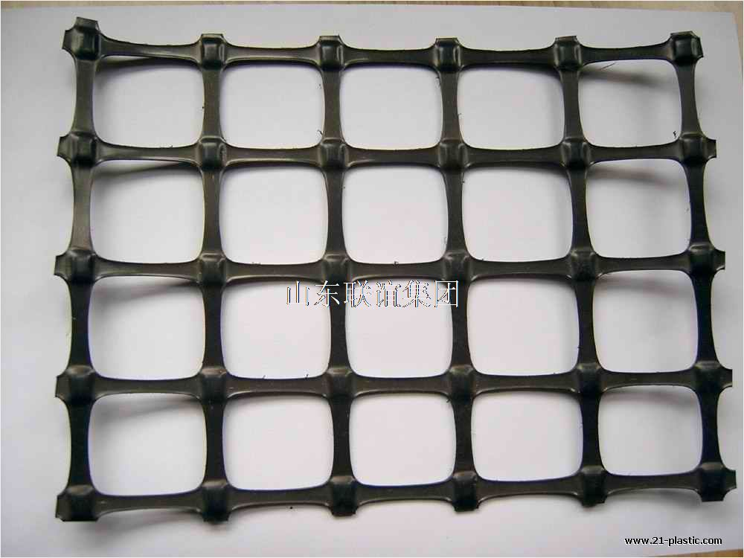
双向拉伸塑料土工格栅 （国标代码 TGSG）
双向塑料土工格栅是用高分子聚合物通过挤压、成板、冲孔过程后再纵向、横向拉伸而成。该材料在纵向和横向上都具有很大的拉伸强度，这种结构在土壤中同样也能提供一个更为有效的力的承担和扩散的理想的连锁系统，适应于大面积永久性承载的地基补强。
塑料土工格栅用途：
双向拉伸塑料土工格栅适用于各种堤坝和路基补强、边坡防护、洞壁补强，大型机场、停车场、码头货场等永久性承载的地基补强。
1. 增大路（地）基的承载力，延长路（地）基的使用寿命。
2. 防止路（地）面塌陷或产生裂纹，保持地面美观整齐。
3. 施工方便，省时，省力，缩短工期，减少维修费用。
4. 防止涵洞产生裂纹。
5. 增强土坡，防止水土流失。
6. 减少垫层厚度，节约造价。
7. 支撑边坡植草网垫的稳定性绿化环境。
8. 可取代金属网，用于煤矿井下假顶网。
产品性能参数
项 目 | TGSG15-15 | TGSG20-20 | TGSG30-30 | TGSG40-40 | TGSG45-45
单位面积质量，g/m | 300±30 | 330±30 | 400±40 | 500±50 | 550±50
宽度，m | 4.0 6.0
每延米纵向拉伸屈服力，KN/m≥ | 15 | 20 | 30 | 40 | 45
每延米横向拉伸屈服力，KN/m≥ | 15 | 20 | 30 | 40 | 45
纵向屈服伸长率，%≤ | 16
横向屈服伸长率，%≤ | 13
纵向2%伸长率时的拉伸力，KN/m≥ | 5 | 8 | 11 | 13 | 16
横向2%伸长率时的拉伸力，KN/m≥ | 7 | 10 | 13 | 15 | 20
纵向5%伸长率时的拉伸力，KN/m≥ | 8 | 10 | 15 | 16 | 25
横向5%伸长率时的拉伸力，KN/m≥ | 10 | 13 | 15 | 20 | 22
双向塑料土工格栅施工方法：
开挖基床，设置砂垫层（高差不大于10cm），碾压成平台，铺设格栅，纵轴向应与主要受力方向一致，纵向搭接15-20cm，横向10cm，搭接处用塑料带绑扎，并在铺设的格栅上，每隔1.5-2m用U型钉固定于地面，铺设的土工格栅应及时回填土料，铺设的土工格栅层数视技术要求。
钢塑复合土工格栅（GSL,GDL) 又称GSZ土工格栅
钢塑加筋复合土工格栅是由钢塑加筋带经新颖工艺复合而成, 由于此产品表面延压成具有规则的粗花纹, 铺设于换填土层中承受了巨大的抗应力和与填土之间的摩擦力, 整体上限制了地基土的剪切, 侧面挤出及隆起, 由于加筋土垫层的刚度较大, 有利于上部基础荷载的扩散并较均匀地传递, 分布到下卧软土层上, 较好地提高了地基的承载力, 由于加筋土垫层的作用, 加大了压缩层范围内地基的整体刚度, 有利于调整地基的变形, 使用了钢塑加筋土工格栅而形成的加筋土复合垫层属于柔性结构物, 能很好地吸收地震的能量, 故其抗震性能好。
一、用途：
可用于公路、铁路、路堤、桥台、施工便道、码头、护岸、防洪堤、水坝、滩涂治理、货场、渣场、机场、运动场、环保建筑、软土地基加固、挡墙、护坡和路面抗劣等土木工程。
二、特点：
1、强度大、蠕变小、适应各类环境土壤，完全可以满足高等级公路中的高大挡墙使用。
2、能有效的提高加筋承载面的嵌锁、咬合作用、极大程度的增强地基的承载力、有效的约束土体的侧向位移，增强地基稳固性能。
3、与传统格栅相比更具有强度大、承载力强、抗腐蚀、防老化、摩擦系数大、孔眼均匀、施工方便、使用寿命长等特点。
4、更适应于深海作业、堤岸加固，从根本上解决了其他材料做石笼因长期受海水冲蚀而造成的强度低、耐腐蚀性能差、使用寿命短等技术难题
钢塑复合土工格栅的性能指标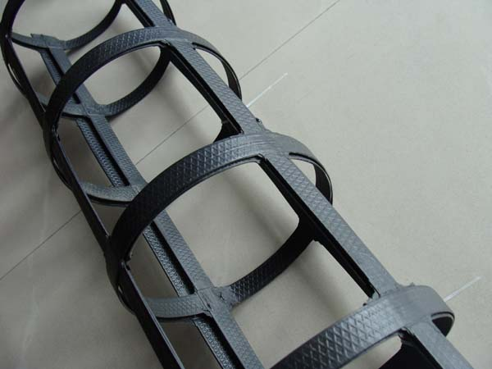
项目 |  | GSZ30-30 | GSZ40-40 | GSZ50-50 | GSZ60-60 | GSZ80-80 | GSZ100-100 | GSZ150-150
每延米拉伸屈服力(KN/m)≥ | 纵 | 30 | 40 | 50 | 60 | 80 | 100 | 150
每延米拉伸屈服力(KN/m)≥ | 横 | 30 | 40 | 50 | 60 | 80 | 100 | 150
屈服伸长率％≤ | 纵 | 3
屈服伸长率％≤ | 横 | 3
2%伸长率时拉伸力(KN/m)≥ | 纵 | 27 | 32 | 45 | 54 | 67 | 84 | 127
2%伸长率时拉伸力(KN/m)≥ | 横 | 27 | 32 | 45 | 54 | 67 | 84 | 127
宽度 m | 6.0₀^{+0.06}
技术指标应用范围
适用于加筋土挡土墙、桥台、边坡以及路基加筋等，提高软弱地基承载力，阻抗土体破裂面的形成。
钢塑复合土工格栅由于其抗拉强度大、变形小的特点，被广泛的应用于软基处理和处置路基的不均匀沉降，特别是新旧路基不均匀沉降的处理，钢塑格栅代替塑料格栅处理的效果更好，是处理路基不均匀沉降的首选材料。在软土基中采用钢塑复合土工格栅进行加筋处理，它的网状结构有利于软土基的排水；在路堤填土荷载下，软土中的水份渗出，促使软土固结，土基承载力提高。软土基与钢塑复合土工格栅共同作用形成嵌锁体系，受到车载时，两侧竖向应力加大，从而使基底的竖向应力趋于均匀；
设计应用
当土工格栅应用于软基处理时，在依据地质状况确定加铺格栅的位置和层数的同时，还应根据路基填土高度确定土工格栅的设计强度。
当填土高度大于4m时，土工格栅满足行业标准的最低要求即可，纵横向极限拉力应不小于20kN/m
当填土高度在3-4m之间时，土工格栅纵横向极限拉力不小于40kN/m
当填土高度小于3m时，土工格栅纵横向极限拉力不小于50 kN/m，伸长率小于4%，建议采用GSZ60-60型土工格栅当土工格栅用于路基填挖结合部时应采用双向不低于40 kN/m的土工格栅，宜采用GSZ60-60型土工格栅
当用于旧路加宽新旧路结合部位时，借鉴沈大高速公路扩建使用格栅的方法：凡填高大于3米的路基，在距路基封顶20㎝处加铺钢塑复合格栅，采用纵向（垂直路线方向）极限拉力大于或等于60 kN/m，横向（平行路线方向）极限拉力大于或等于20 kN/m的钢塑复合格栅，伸长率≤4%。
格栅规格 | 每延米极限抗拉强度下的伸长率（%） | 适用情况和作用
GSZ30-30 | ≤3.0 | 一般软基处理填高大于4米时采用。
GSZ40-40 | ≤3.0 | 一般软基处理填高大于4米时采用。
GSZ50-50 | ≤3.0 | 软基处理时当路基填高在3-4米之间或路桥结合部、防止不均匀沉降时采用。
GSZ60-60 | ≤3.0 | 软基处理时当路基填高在3-4米之间或路桥结合部、防止不均匀沉降时采用。
GDZ60-20 | ≤3.0 | 旧路加宽防止纵向裂缝在新旧路基结合部加铺。
GDZ80-30 | ≤3.0 | 旧路加宽防止纵向裂缝在新旧路基结合部加铺。
GSZ60-60 | ≤3.0 | 低填浅挖段、填土在2米以内的软基处理、不良段的路基加固等。
GSZ80-80 | ≤3.0 | 低填浅挖段、填土在2米以内的软基处理、不良段的路基加固等。
施工方法
1、土工格栅的铺设面应较为平整，铺设层经验收合格后，为防纵向歪斜现象，先按幅宽在铺设层划出白线或挂线，即可开始铺设，然后用U型钉固定格栅的端部（每米宽用钉4根，均匀距离固定）。
2、固定好格栅端部后，用铺设机或人工方法将格栅缓缓向前拉铺，每铺10米长进行人工调直一次，直至一卷格栅铺完，再铺下一卷，操作同前。
3、接铺：以卷长为单位作为铺设的段长，应铺格栅的段长内铺满以后，再整体检查一次铺设质量，然后接着铺设下一段。
下一段铺设时，格栅与格栅以重叠一个网格净距为搭接长度，并用绑线固定后继续向前进方向铺第二段。依此类推，操作要求同前。
玻璃纤维土工格栅：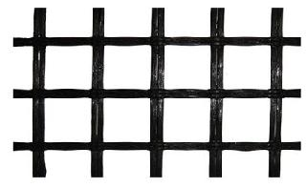
玻璃纤维土工格栅是一种用于路面增强、老路补强，加固路基及软土基的优良土工合成材料。在处理沥青 路面反射裂纹应用上，已成为不可替代的材料。该产品是以高强无碱玻璃纤维通过国际先进的经编工艺制成网状基材，经表面涂覆处理而制成的半刚性制品。具有经、纬双向很高的抗拉强度和较低的延伸率，并具有耐高 温、耐低寒、抗老化、耐腐蚀等优良性能，广泛应用于沥青路面、水泥路面及路基的增强和铁路路基、堤坝护坡、机场跑道、防沙治沙等工程项目。
产品介绍
玻纤格栅是选用优质增强型无碱玻纤纱，利用国外先进经编机织成基材，采用经编定向结构，充分利用织物中纱线强力，改善其力学性能，使其具有良好的抗拉强度，抗撕裂强度和耐蠕变性能，并经过优质改性沥 青涂覆处理而成的平面网络状材料。其因循相似相容原理，重点突出其与沥青混合料的复合性能，并充分保护玻纤基材，极大提高了基材的耐磨性及抗剪切能力，从而得以用于路面增强，抵抗裂缝车辙等公路病害产生，结束了沥青路面难以增强的难题。
■产品特点
产品有强度高、伸长率低、耐高温、模量高、重量轻、韧性好、耐腐蚀、寿命长等特点，可广泛应用于旧的水泥路面、机场跑道的维修、堤坝、河岸、边坡防护、道桥路面增强处理等工程领域，可给路面增强、补强，防止路面车辙疲劳裂纹，热冷伸缩裂纹和下面的反射裂纹，并能将路面承载应力分散，延长路面使用寿命，高抗拉强度低延伸率，无长期蠕变，物理化学稳定性好，热稳定性好，抗疲劳开裂，耐高温车辙，抗低温缩裂，延缓减少反射裂缝。
■产品用途
1. 旧沥青砼路面，加筋增强沥青面层，防治病害。
2. 水泥砼路面改建复合式路面，抑制板块收缩等引起反射裂缝。
3. 道路拓改工程，防治新老结合部及不均匀沉降而造成裂纹。
4. 软土基加筋处理，利于软土析水固结，有效抑制沉降，均匀应力分布，增强路基整体强度。
5. 新建道路半钢性基层产生收缩裂缝，加筋增强防止基础裂纹反射而引起的路面裂缝。
产品规格及性能参数：
玻璃纤维土工格栅技术参数
分类 | 型号 | 断裂强度(KN/m) |  | 断裂伸长率(%) |  | 网格尺寸(mm×mm) | 幅宽(m）
分类 | 型号 | 经向 | 纬向 | 经向 | 纬向 | 网格尺寸(mm×mm) | 幅宽(m）
玻璃纤维土工格栅 | GG2525 | ≥25 | ≥25 | ≤3 | ≤3 | 12～50 | 1～6
玻璃纤维土工格栅 | GG3030 | ≥30 | ≥30 | ≤3 | ≤3 | 12～50 | 1～6
玻璃纤维土工格栅 | GG4040 | ≥40 | ≥40 | ≤3 | ≤3 | 12～50 | 1～6
玻璃纤维土工格栅 | GG5050 | ≥50 | ≥50 | ≤3 | ≤3 | 12～50 | 1～6
玻璃纤维土工格栅 | GG8080 | ≥80 | ≥80 | ≤3 | ≤3 | 12～50 | 1～6
玻璃纤维土工格栅 | GG100100 | ≥100 | ≥100 | ≤3 | ≤3 | 12～50 | 1～6
玻璃纤维土工格栅 | GG120120 | ≥120 | ≥120 | ≤3 | ≤3 | 12～50 | 1～6
自粘式玻璃纤维土工格栅 | GGA2525 | ≥25 | ≥25 | ≤3 | ≤3 | 12～50 | 1～6
自粘式玻璃纤维土工格栅 | GGA3030 | ≥30 | ≥30 | ≤3 | ≤3 | 12～50 | 1～6
自粘式玻璃纤维土工格栅 | GGA4040 | ≥40 | ≥40 | ≤3 | ≤3 | 12～50 | 1～6
自粘式玻璃纤维土工格栅 | GGA5050 | ≥50 | ≥50 | ≤3 | ≤3 | 12～50 | 1～6
自粘式玻璃纤维土工格栅 | GGA8080 | ≥80 | ≥80 | ≤3 | ≤3 | 12～50 | 1～6
自粘式玻璃纤维土工格栅 | GGA100100 | ≥100 | ≥100 | ≤3 | ≤3 | 12～50 | 1～6
自粘式玻璃纤维土工格栅 | GGA120120 | ≥120 | ≥120 | ≤3 | ≤3 | 12～50 | 1～6
备注:
1、我公司生产的土工格栅常规的网格尺寸为12.7mm和25.4mm。
2、常规幅宽为2m、4m和6m。
3、土工格栅的强度、幅宽及网格尺寸可以根据用户的要求定制。
产品属性
产品型号 单位
  TGS-B | TGS-B | TGS-B | TGS-B | TGS-B | TGS-B
  30/30 | 40/40 | 50/50 | 60/60 | 80/80 | 100/100

  原材料
  自粘性
  网孔尺寸 | –纵向±20% | mm
   | –横向±20% | mm
  经、纬向纱线根数
  高强度无碱玻璃纤维涂覆沥青聚合物
  可以根据客户要求，生产自粘型产品
  20 | 20 | 20 | 20 | 18 | 18
  20 | 20 | 20 | 20 | 18 | 18
  双经双纬 | 双经双纬 | 双经双纬 | 双经双纬 | 三经三纬 | 三经三纬
  物理指标
  抗拉强度 | -纵向 | ≥ | KN/m
   | -横向 | ≥ | KN/m
  对应伸长率 | -纵向 | ≤ | %
   | -横向 | ≤ | %
  30 | 40 | 50 | 60 | 80 | 100
  30 | 40 | 50 | 60 | 80 | 100
  4 | 4 | 4 | 4 | 4 | 4
  4 | 4 | 4 | 4 | 4 | 4
  外观尺寸
  幅 度 | m
  卷 长 | m
  每卷面积 | m²
  每卷重量 | kg
  4 | 4 | 4 | 4 | 4 | 4
  100 | 100 | 50 | 50 | 50 | 50
  400 | 400 | 200 | 200 | 200 | 200
  80 | 100 | 60 | 70 | 90 | 100
说明：
1.经编玻纤土工格栅检验标准：JT/T 480-2002，测试方法标准：公路土工合成材料试验规程（JTG E50-2006）。
2.表中土工格栅的规格型号是我公司常用型号，我公司可根据客户要求定做从 10～150KN/m 各种不同强度的单、双向经编涤纶土工格栅。
3.表中的幅宽是该型号产品的最大幅宽，我公司可根据客户要求生产从 1m～5.3m 不同幅宽的产品。
4.表中的网孔尺寸是指每个网孔的有效净空尺寸，每个规格的网格尺寸（两根筋条中线到中线的尺寸）均为 25.4×25.4mm。
5.表中物理指标已得到国家权威机构检验。
玻璃纤维土工格栅技术性能规格

规格 |  | EGA1﹡1A-N | EGA1﹡1C-N | EGA1﹡1CA-N | EGA1﹡1B-N | EGA2﹡2A-N | EGA2﹡2C-N | EGA2﹡2B-N
 |  | EGA1﹡1A | EGA1﹡1C | EGA1﹡1CA | EGA1﹡1B | EGA2﹡2A | EGA2﹡2CA | EGA2﹡2B
断裂强度  （kN/m） |  | 经向 | 30 | 50 | 65 | 80 | 50 | 65 | 80
 | 纬向 |  | 30 | 50 | 65 | 80 | 50 | 65 | 80
伸长率（%） |  | ≤3 | ≤3 | ≤3 | ≤3 | ≤3 | ≤3 | ≤3
网格尺寸（mm*mm） |  | 25.4×25.4 | 25.4×25.4 | 25.4×25.4 | 25.4×25.4 | 12.7×12.7 | 12.7×12.7 | 12.7×12.7
弹性模量（Gpa） |  | 67 | 67 | 67 | 67 | 67 | 67 | 67
耐温性（℃） |  | -100~280 | -100~280 | -100~280 | -100~280 | -100~280 | -100~280 | -100~280
幅宽（m） |  | 1-6 | 1-6 | 1-6 | 1-6 | 1-6 | 1-6 | 1-6
表面处理 |  | 改性沥青 | 改性沥青 | 改性沥青 | 改性沥青 | 改性沥青 | 改性沥青 | 改性沥青
耐腐蚀性 |  | 优异 | 优异 | 优异 | 优异 | 优异 | 优异 | 优异
产品特点
1、 产品具有强度高、伸长率低、耐高温、模量高、重量轻、韧性好、耐腐蚀、寿命长等优点，可广泛应用于旧的水泥路面、机场跑道的维修、堤坝、河岸、边坡防护、道桥路面增强处理等工程领域，可给路面增强、补强，防止路面车辙疲劳裂纹，热冷伸缩裂纹和下面的反射裂纹，并能将路面承载应力分散，延长路面使用寿命。
2、 高抗拉强度低延伸率：玻纤土工格栅是以玻璃纤维为原料，而玻璃纤维的抗拉强度极高，超过了其它纤维与普通金属。同时它的模量很高，具有很高的抗变形能力，断裂延伸率小于3%。
3、 无长期蠕变：作为增强材料，具备在长期荷载的情况下抵抗变形的能力即抗蠕变性是极为重要的，玻璃纤维不会发生蠕变，确保了产品能够长期保持性能。
4、 物理化学稳定性好：经过特殊后处理剂进行涂覆处理后，玻纤土工格栅能够抵抗各种物理磨损和化学侵蚀，还能抵御生物侵蚀和气候变化，保证其性能不受损失。
5、 热稳定性好：玻璃纤维的熔点在1000℃以上，保证了玻纤土工格栅在摊铺作业中承受高温的稳定性。
6、 集料的嵌锁和限制作用：由于玻纤土工格栅是网状结构，沥青混凝土中的集料可以贯穿其中，这样就形成了机械嵌锁。这种限制阻碍了集料的运动，使沥青混合料在受荷载的情况下能够达到更好的压实状态，更高的承重能力，更好的荷载传递性能及较小的变形。
7、 与沥青混合料的相容性：玻纤土工格栅在后处理工艺中涂覆的材料是针对沥青混合料设计的，每根纤维都被充分涂覆，与沥青具有很高的相容性，从而确保了玻纤土工格栅在沥青层中不会与沥青混合料产生隔离，而是牢固地结合在一起。
8、 抗疲劳开裂：玻纤土工格栅在沥青面层中，能够将车轮压过路面而产生的压应力和拉应力分散，在两块受力区域之间形成缓冲带，应力逐步变化而不是突变，减少了应力突变对沥青面层的破坏。同时玻纤土工格栅的低延伸率减小了路面的弯沉量，保证了路面不会发生过度变形。
9、 耐高温车辙：在沥青面层中使用玻纤土工格栅，其在沥青面层中起到骨架作用。沥青混凝土中集料贯穿于格栅间，形成复合力学嵌锁体系，限制集料运动，增加了沥青面层中的横向约束力，沥青面层中各部分彼此牵制，防止了沥青面层的推移从而起到抵抗车辙的作用。
10、抗低温缩裂：在低温条件下，沥青混凝土遇冷收缩，产生拉应力，当拉应力超过沥青混凝土拉伸强度时，产生裂纹。玻纤土工格栅在沥青面层中的应用，提高了面层横向拉伸强度，使得沥青混凝土的拉伸强度大大提高，可以抵抗较大的拉应力而不致发生破坏。另外，即使因为局部区域产生裂纹，在裂纹发生的应力集中，经玻纤土工格栅的传递而消失，裂纹不会发展成裂缝。
11、延缓减少反射裂缝：在沥青中加铺玻纤土工格栅平层，抑制由交通荷载引起的剪切或拉伸应力，释放应变，作为沥青混凝土拉伸增强材料，达到延缓减少裂缝的目的。
应用范围
1、旧沥青砼路面，加筋增强沥青面层，防治病害。
2、水泥砼路面改建复合式路面，抑制板块收缩等引起反射裂缝。
3、道路拓改工程，防治新老结合部及不均匀沉降而造成裂纹。
4、软土基加筋处理，利于软土析水固结，有效抑制沉降，均匀应力分布，增强路基整体强度。
5、新建道路半刚性基层产生收缩裂缝，加筋增强防止基础裂纹反射而引起的路面裂缝。
施工方法
目前常用的玻纤土工格栅有带自粘胶和不带自粘胶两种，带自粘胶的可直接在已平整的基层铺设，不带自粘胶的，通常采用钉子固定法。
不自粘式玻纤格栅施工方法
钉子固定法所需材料为：
i. 40×40×0.3毫米的固定铁皮，要求平整不翘角
ii. 2英寸钢钉(优质水泥钉)
1、 钉子固定法铺设玻纤土工格栅时，先将一端用固定铁皮和钉子固定在已洒布粘层沥青的下层结构上，钉子可用锤击或射钉枪射入，再将格栅纵向拉紧并分段固定，每段长度为2-5米，对于水泥混凝土路面，可按收缩缝间距分段。钢钉位置设于接缝处，要求格栅拉紧时，其纵横向均处于挺直张紧状态。
2、 格栅搭接距离为：纵向接头搭接距离不小于20厘米，横向搭接距离不小于15厘米，纵向搭接应根据沥青摊铺方向，将前一幅处于后一幅之上。
3、 不能将钉子钉于玻纤格栅上，也不能用锤子直接敲击玻纤格栅，固定好后，如发现钉子断裂或铁皮松动，则需重新固定。
4、玻纤格栅铺设固定完毕后，须用胶辊压路机适度碾压稳定。使格栅与原路表面粘牢固，严格控制运送混合料的车辆出入，在格栅层上禁止车辆急转向、急刹车和倾泻混合料脚料，以防止对玻纤格栅的施工损伤。
自粘式玻纤格栅的施工方法
1、 准备工作：
完成所有的填缝，补坑，基础加固和找平层的铺设。
2、 路表状况
路面必须：清洁无尘、干燥、温度在5摄氏度-60摄氏度之间。
3、 产品准备
自粘式玻纤土工格栅在工地不得保存在干燥的环境中以保持粘性。
4、 注意事项
(1) 接触自粘式玻纤格栅时，工人必须戴手套。
(2)当自粘式玻纤格栅铺过路标障碍物时，须用刀切断妨碍此位置的土工格栅。
(3)铺设自粘式玻纤格栅时不允许出褶，因此在铺设过程中，必须有足够的拉力。
(4)端重叠部分搭接75-150毫米，确保重叠部分顺着铺设方向。
(5)两侧重叠部分搭接25-50毫米。
(6)铺设并碾压后，只允许施工车辆或紧急车辆在其上行走，但应保证不因车辆的转弯或刹车对土工格栅造成破坏。
(7)已铺设的土工格栅的路面，必须当日完成铺设沥青混合料的工作，面层沥青最小厚度应大于40毫米。
5、铺设方法
(1)机械铺设
将整卷土工格栅装在拖拉机前的放卷架上，注意其粘性面向下。
使拖拉机向前走，保证土工格栅平直地粘在路面上。s
用胶轮的轻型压路机碾压1-2遍。
摊铺沥青混合料路面。
(2)人工铺设
将整卷土工格栅放在卡车后或手推车的放卷架上，注意其粘性面向下。
确保放卷轴已锁定，布卷不致自由松动。
当卡车(或手推车)慢慢向前走时，应踩住格栅一端。如格栅有松驰时，即时调整以防皱折。
用胶轮的轻型压路机碾压1-2遍，激活格栅背胶即可摊铺沥青路面。

产品名称: | 涤纶经编土工格栅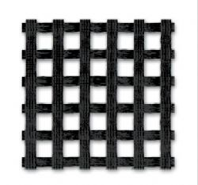

又称：聚酯经编涤纶土工格栅
产品介绍:

高强聚酯纤维土工格栅--- 高强聚酯纤维土工格栅
高强聚酯纤维土工格栅是一种增强路基的新型优质土工基材，采用高强涤纶纤维或丙纶纤维为原料，经过经编定向织造，经特殊工艺浸胶涂敷处理而成。
性能与特点：
1、具有极高的抗拉强度
2、延伸率较小
3、耐侵蚀、耐老化
4、与基料有较强的咬合力
5、质量轻、有排水作用
产品应用：
1、公路、铁路、市政道路等各种道路软土路基加筋增强，能有效地提高路基的强度，延缓道路的反射裂缝。
2、水利工程中的堤坝、河道的加筋、隔离，加固软土基础，增强其防护能力，提高基础的承载力和稳定性。
3、用于路堤边坡加筋、挡土墙加筋，增强整体强度。
高强聚酯纤维土工格栅技术参数
分类 | 规格型号 | 断裂强度(KN/m) |  | 断裂伸长率(%) |  | 网格尺寸(mm×mm) | 幅宽(m）
分类 | 规格型号 | 经向 | 纬向 | 经向 | 纬向 | 网格尺寸(mm×mm) | 幅宽(m）
双向高强聚酯纤维土工格栅 | GP2525 | ≥25 | ≥25 | ≤10 | ≤10 | 12～50 | 1～6
双向高强聚酯纤维土工格栅 | GP3535 | ≥35 | ≥30 | ≤10 | ≤10 | 12～50 | 1～6
双向高强聚酯纤维土工格栅 | GP5030 | ≥50 | ≥30 | ≤10 | ≤10 | 12～50 | 1～6
双向高强聚酯纤维土工格栅 | GP5050 | ≥50 | ≥50 | ≤10 | ≤10 | 12～50 | 1～6
双向高强聚酯纤维土工格栅 | GP8050 | ≥80 | ≥50 | ≤10 | ≤10 | 12～50 | 1～6
双向高强聚酯纤维土工格栅 | GP8080 | ≥80 | ≥80 | ≤10 | ≤10 | 12～50 | 1～6
双向高强聚酯纤维土工格栅 | GP100100 | ≥100 | ≥100 | ≤10 | ≤10 | 12～50 | 1～6
双向高强聚酯纤维土工格栅 | GP100120 | ≥100 | ≥120 | ≤10 | ≤10 | 12～50 | 1～6
单向高强聚酯纤维土工格栅 | GPS25 | ≥25 | ≥10 | ≤10 | ≤10 | 12～50 | 1～6
单向高强聚酯纤维土工格栅 | GPS30 &,lt;,/o:p> | ≥30 | ≥10 | ≤10 | ≤10 | 12～50 | 1～6
单向高强聚酯纤维土工格栅 | GPS50 | ≥50 | ≥10 | ≤10 | ≤10 | 12～50 | 1～6
单向高强聚酯纤维土工格栅 | GPS80 | ≥80 | ≥15 | ≤10 | ≤10 | 12～50 | 1～6
单向高强聚酯纤维土工格栅 | GPS100 | ≥100 | ≥15 | ≤10 | ≤10 | 12～50 | 1～6
单向高强聚酯纤维土工格栅 | GPS120 | ≥120 | ≥15 | ≤10 | ≤10 | 12～50 | 1～6
备注:
1、我公司生产的土工格栅常规的网格尺寸为12.7mm和25.4mm。
2、常规幅宽为2m、4m和6m。
3、土工格栅的强度、幅宽及网格尺寸可以根据用户的要求定制。
经编涤纶土工格栅:
采用高强度海纶工业长丝，经过经编定向织造网格坯布，经涂覆加工成土工格栅。应用于软土地基处理和路基、堤坝等工程的加筋增强，以提高工程质量降低工程造价。
应用：公路、铁路、水利等软土地基增强加筋。
特点：抗拉强度高，抗撕裂强度大，与土壤碎石结合力强。
产品规格及性能参数:
性能\规格 |  | TGS-D  -20-20 | TGS-D  -30-30 | TGS-D  -40-40 | TGS-D  -50-50 | TGS-D  -50-35 | TGS-D  -80-50 | TGS-D  -80-80
延伸率% 在 |  | 10% | 10% | 10% | 10% | 10% | 10% | 10%
强度(KN/m) | 纵向 | 20 | 30 | 40 | 50 | 50 | 80 | 80
强度(KN/m) | 横向 | 20 | 30 | 40 | 50 | 35 | 50 | 80
网格(mm) |  | 25×25 | 25×25 | 25×25 | 25×25 | 25×25 | 25×25 | 25×25
幅宽(m) |  | 1-6 | 1-6 | 1-6 | 1-6 | 1-6 | 1-6 | 1-6
产品规格及性能参数(经编涤纶土工格栅异型）
性能\规格 |  | PET-50-30 | PET-60-35 | PET-80-30 | PET-80-50 | PET-100-85
延伸率% |  | 10%--15%
强度(KN/m) | 纵向 | 50 | 60 | 80 | 80 | 100
强度(KN/m) | 横向 | 30 | 35 | 30 | 50 | 85
网格(mm) |  | 12.5×12.5 12.7×12.7 25×25 25.4×25.4 25.7×25.7 30×30 40×40 50×50
幅宽(m) |  | 1-6 | 1-6 | 1-6 | 1-6 | 1-6

HDPE聚乙烯土工格栅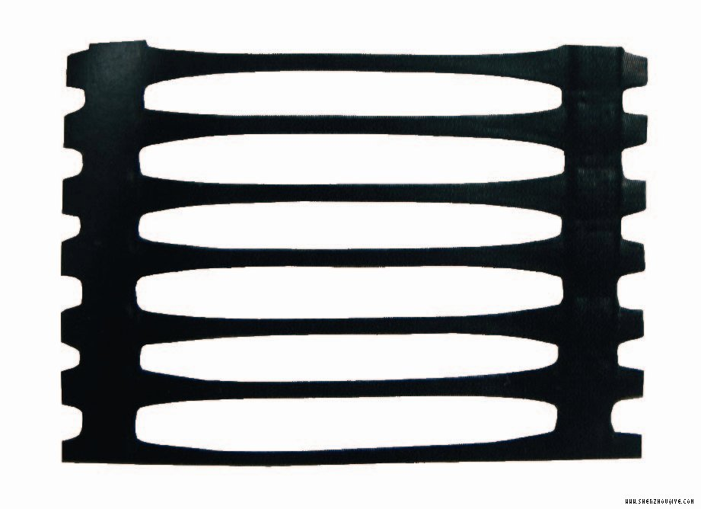
单向拉伸塑料土工格栅：
聚乙烯单向拉伸土工格栅是以高密度聚乙烯（HDPE）为原料，经塑化挤出板材、冲孔、加热、拉伸而成。通过拉伸使得原来分布散乱的链形分子重新定向而呈线性状态，充分提高了格栅的抗拉强度和刚性。将其铺设在土壤中，通过格栅网孔与土体之间的咬合和互锁作用，构成了一个高效的应力传递机构，使局部载荷能迅速有效地扩散到大面积的土体中去，从而实现降低局部破坏应力，提高工程使用寿命之目的。
聚乙烯单向拉伸土工格栅的突出优点是在长期持续载荷作用下变形（蠕变）的倾向很小，抗蠕变强度大大优于其它材料的土工格栅，对于提高工程使用寿命具有重要作用。
该产品适用于修建公路、铁路以及江河湖海岸边的加筋档土墙、堤坝、桥面、陡坡及土工格室等工程。其作用是可提高档土墙或堤坝的承载力，延长使用寿命，减少占地面积，缩短工期，降低造价，减小维修费用。

单向拉伸的土工格栅是由高分子聚合物经挤出压成薄板再冲规则孔网，然后纵向拉伸而成。这种过程中使高分子成定向线性状态并形成分布均匀、节点强度高的长椭圆形网状整体性结构。此种结构具有相当高的拉伸强度和拉伸模量，特别是我公司此类产品更具有超国际水平的高早期（伸长率在2%—5%）拉伸强度和拉伸模量。给土壤提供了理想的力的承担和扩散的连锁系统。该产品拉伸强度大（＞150Mpa），适应各种土壤，是目前广为采用的加筋加固材料。
用途：
单向拉伸土工格栅是一种高强度土工合成材料。广泛应用于堤坝、隧洞、码头、公路、铁路、建筑等领域。
其主要用途如下：
1. 增强路基，可有效地分配扩散载荷，提高路基的稳定性和承载力，延长使用寿命；
2. 可承受更大的交变载荷；
3. 防止路基材料流失造成的路基变形、开裂；
4. 使挡土墙后的填土自承能力提高，减少挡土墙的土压力，节省费用，延长使用寿命，并降低维修费用；
5. 结合喷锚混凝土施工方法进行边坡维护，不仅可节省30%—50%的投资，而且可以缩短工期一倍以上；
6. 在公路的路基和面层中加入土工格栅，可以降低弯沉，减少车辙，推迟裂缝出现时间3—9倍，可减少结构层厚度达36%；
7. 适用于各种土壤，无需异地取材，省工省时；
8. 施工简单快捷，可大大降低施工成本。
HDPE单向格栅性能及外观参数表
型 号 | TGDG50 | TGDG65 | TGDG80 | TGDG100 | TGDG120 | TGDG135 | TGDG160
原材料 | HDPE | HDPE | HDPE | HDPE | HDPE | HDPE | HDPE
碳黑含量(%)≥ | 2 | 2 | 2 | 2 | 2 | 2 | 2
拉伸强度(KN/M)≥ | 50 | 65 | 80 | 100 | 120 | 135 | 160
2%伸长率时强度(KN/m) | 14 | 18 | 23 | 29 | 35 | 39 | 47
5%伸长率时强度(KN/M) | 27 | 35 | 44 | 55 | 65 | 74 | 85
屈服伸长率(%)≤ | 12 | 12 | 12 | 12 | 12 | 12 | 12
极限蠕变强度(KN/m) | 21 | 25.5 | 31 | 39 | 46 | 51 | 60
成品长度(m) | 50 | 50 | 50 | 50 | 50 | 50 | 50
幅 宽(m) | 2.5 | 2.5 | 2.5 | 2.5 | 2.5 | 2.5 | 2.5

产品规格及性能参数：
项 目 | TGDG25 | TGDG35 | TGDG50 | TGDG80 | TGDG110 | TGDG150 | TGDG170 | TGDG200
宽度，m | 1.0 2.0 2.5
每延米拉伸屈服力，KN/m≥ | 25 | 35 | 50 | 80 | 110 | 150 | 170 | 200
屈服伸长率，%≤ | 10
2%伸长率时的拉伸力，KN/m≥ | 7 | 10 | 12 | 20 | 32 | 48 | 64 | 85
5%伸长率时的拉伸力，KN/m≥ | 14 | 20 | 28 | 48 | 64 | 90 | 120 | 145
PP拉筋带格栅-粘焊土工格栅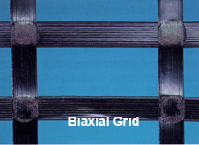
PP 土工格栅 ( 粘焊土工格栅 )
PP焊接土工格栅是一种在聚乙烯、聚丙烯拉伸带中加增强性纤维增强加筋，然后焊接成“#”字结构的新型环保绿色建材，可分为单、双向粘、焊土工格栅。该产品具有强度高、变形小、耐腐蚀、寿命长、施工方便快捷、成本低等优点，铺充定位平整，尤其可以满足各类永久工程100年以上的使用要求。
PP 土工格栅的肋带系高分子塑料经挤出拉伸成型 , 具有很高的抗拉强度 . 其纵横向肋带的交接点以高频超声波焊接 , 确保了产品质量的稳定 , 保证了格栅网格对土体的有效嵌锁。同时格栅的强度可变更肋带的拉力，调整肋带的多少而设计成不同的型号规格。以满足不同工程，各种技术指标的需要。
性能：
PP土工格栅具有高强度，低延伸（破断伸长不大于 12% ）的性能，同时其蠕变量很小。格栅加筋，加固补强地基，提高承载力，降低不均匀沉降，并阻抗土体破坏面的形成。
PP 土工格栅有较好的柔韧性，由于材质通过强力拉伸和横向肋带双面夹不断，即使开裂，也仍保持土工格栅的性能。
摩擦系数：
产品表面经过处理，压有粗糙的花纹，以增强其粗糙度，同时纵横肋条形成 的网孔对土体进行嵌锁，达到对土体最优的被动阻抗力。
PP 土工格栅幅宽可达 2-6.5 米等卷长可达 50 米（也可按用户需求生产）。
应用领域：
可广泛用于高速公路、铁路、桥台、码头、护坡、渣场等到工程建设中软弱地基的加固、加筋、加强以及挡墙和路面抗裂工程等建设领域。
技术参数型号：

玻纤复合土工布
单向（纵向）抗拉力聚丙烯土工格栅：
项目 | TGDG30 | TGDG50 | TGDG80 | TGDG100 | TGDG120 | TGDG150
每延米极限抗拉力 KN/M ≥ | 30 | 50 | 80 | 100 | 120 | 150
极限延伸率 ≤ | 12 | 12 | 12 | 12 | 12 | 12
伸长率在 2% 时的抗拉力 KN/M ≥ | 8 | 16 | 28 | 33 | 39 | 48
伸长率在 5% 时的抗拉力 KN ≥ | 18 | 30 | 50 | 59 | 68 | 79

双向（纵、横）抗拉力聚丙烯土工格栅
项目 | TGSG20-20 | TGSG30-30 | TGSG45-45 | TGSG60-60 | TGSG75-75 | TGSG90-90
每延米纵向极限抗拉力 KN/M ≥ | 20 | 30 | 45 | 60 | 75 | 90
每延米横向极限抗拉力 KN/M ≥ | 20 | 30 | 45 | 60 | 75 | 90
纵横向极限延伸率 % ≤ | 12 | 12 | 12 | 12 | 12 | 12
纵向伸长率在 2% 时的抗拉力 KN/M ≥ | 8 | 12 | 17 | 22 | 28 | 35
纵向伸长率在 2% 时的抗拉力 KN/M ≥ | 9 | 13 | 21 | 28 | 32 | 41
横向伸长率在 2% 时的抗拉力 KN/M ≥ | 11 | 16 | 26 | 35 | 46 | 59
横向伸长率在 2% 时的抗拉力 KN/M ≥ | 12 | 15 | 23 | 32 | 46 | 59

玻纤复合土工布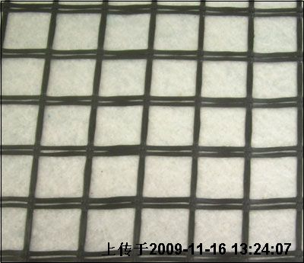
产品介绍：
复合土工格栅是土工格栅和土工布的复合。第一种复合形式：土工格栅是自粘性玻璃纤维土工格栅或涤纶土工格栅，土工布是涤纶长丝土工布；第二种复合形式：双向塑料土工格栅和土工布的复合。
产品特性：
具有抗拉强度高，延伸率小，纵横向变形均匀的特点。同时具有较高透水性，反滤性和耐磨性优良。
主要功能：
路面、路基加强、反滤、排水、防护、隔离。
工程应用：
1、用于公路、铁路、机场等路面的增强。
2、用于旧路面（沥青路面、水泥混凝土路面）的维修、拓宽等。
3、用于路基增强。
性能指标：
由120G的土工布和50Kn的玻璃纤维土工格栅或涤纶土工格栅复合。另：土工布和土工格栅的具体型号可以視要求定做。土工格栅的宽度为1m-6m。
土工格栅复合土工布是用玻璃纤维或高强涤纶纤维与无纺织物经经编织造或粘合而成的新型复合土工材料，有机地结合了土工格栅和土工布两者的优良性能。
特点与性能：
1、抗拉强度高、延伸率低
2、高的弹性模量
3、耐温性好
4、较高的透水性、反滤性
5、抗撕裂、防脱散、使用寿命长
产品应用：
适用于高速公路、铁路、水利、机场、港口、填海造田、垃圾填埋场、市政建设等工程建设，具有防护、隔离、过滤、加强筋、防渗、排水等多种功能。

复合土工布技术参数
分类 | 型号 | 断裂强度(KN/m) |  | 断裂伸长率(%) |  | 网格尺寸(mm×mm) | 幅宽(m)
分类 | 型号 | 经向 | 纬向 | 经向 | 纬向 | 网格尺寸(mm×mm) | 幅宽(m)
玻璃纤维  复合土工布 | GGN30/150 | ≥30 | ≥30 | ≤4 | ≤4 | 12～50 | 2～6
玻璃纤维  复合土工布 | GGN50/150 | ≥50 | ≥50 | ≤4 | ≤4 | 12～50 | 2～6
玻璃纤维  复合土工布 | GGN80/150 | ≥80 | ≥80 | ≤4 | ≤4 | 12～50 | 2～6
玻璃纤维格栅  复合土工布 | GGM30/150 | ≥30 | ≥30 | ≤4 | ≤4 | 12～50 | 2～6
玻璃纤维格栅  复合土工布 | GGM50/150 | ≥50 | ≥50 | ≤4 | ≤4 | 12～50 | 2～6
玻璃纤维格栅  复合土工布 | GGM80/150 | ≥80 | ≥80 | ≤4 | ≤4 | 12～50 | 2～6
高强聚酯纤维  复合土工布 | GPN25/150 | ≥25 | ≥25 | ≤20 | ≤20 | 12～50 | 2～6
高强聚酯纤维  复合土工布 | GPN50/150 | ≥50 | ≥50 | ≤20 | ≤20 | 12～50 | 2～6
高强聚酯纤维  复合土工布 | GPN80/150 | ≥80 | ≥80 | ≤20 | ≤20 | 12～50 | 2～6
高强聚酯纤维格栅复合  土工布 | GPM25/150 | ≥25 | ≥25 | ≤20 | ≤20 | 12～50 | 2～6
高强聚酯纤维格栅复合  土工布 | GPM50/150 | ≥50 | ≥50 | ≤20 | ≤20 | 12～50 | 2～6
高强聚酯纤维格栅复合  土工布 | GPM80/150 | ≥80 | ≥80 | ≤20 | ≤20 | 12～50 | 2～6
备注:
1、GGN、GPN为纤维与土工布直接编织而成的复合材料，GGM、GPM为涂覆处理后与土工布粘合而成的复合材料。
2、网格尺寸为纤维编织或格栅的网格大小。
3、土工格栅的强度、幅宽及网格尺寸可以根据用户的要求定制。
土工布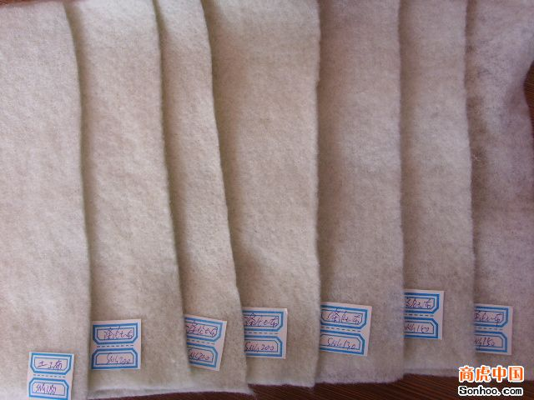

土工布：
该产品具有优越的透水性、过滤性、耐用性、可广泛用于铁路、公路、运动馆、堤坝、水工建筑、遂洞、沿海滩涂、围垦、环保等工程。主要有短纤针刺非织造土工布和裂膜丝机织土工布。
性能：
■利用土工布良好的透气性和透水性，使水流通过，从而有效的截留砂土流失。
■土工布具有良好的导水性能，它可以土体内部形成排水通道，将土体结构内多余液体和气体外排。
■利用土工布增强土体的抗拉强度和抗变形能力，增强建筑结构的稳定性，以改善土体质量。
■有效的将集中应力扩散，传递或分解，防止土体受外力作用而破坏。
■防止上下层砂石、土体及混凝土之间混杂。
■网孔不易堵塞—因不定型纤维组织形成的网状结构有应变性和运动性。
■高透水性—在土水的压力下，仍能保持良好的透水性
■耐腐蚀—以丙纶或涤纶等化纤为原料，耐酸碱，不腐蚀，不虫蛀，抗氧化
■施工简单—重量轻，使用方便，施工简单
产品规格及性能参数：
序号 | 项目\指标\规格 | 150 | 200 | 100 | 250 | 300 | 350 | 400 | 450 | 500 | 600 | 800 | 备注
1 | 单位面积质量 偏差，% | -8 | -8 | -8 | -8 | -7 | -7 | -7 | -7 | -6 | -6 | -6
2 | 厚度，mm ≥ | 0.9 | 1.3 | 1.7 | 2.1 | 2.4 | 2.7 | 3.0 | 3.3 | 3.6 | 4.1 | 5.0
3 | 幅度，偏差，% | -0.5
4 | 断裂强力，KN/m ≥ | 2.5 | 4.5 | 6.5 | 8.0 | 9.5 | 11.0 | 12.5 | 14.0 | 16.0 | 19.0 | 25.0 | 纵横向
5 | 断裂伸长率，% | 25～100 |  |  |  |  |  |  |  |  |  |  | 纵横向
6 | CBR顶破强力，KN ≥ | 0.3 | 0.6 | 0.9 | 1.2 | 1.5 | 1.8 | 2.1 | 2.4 | 2.7 | 3.2 | 4.0
7 | 等效孔径0 (0 ),mm | 0.07～0.2
8 | 垂直渗透系数,cm/s | Kx(10⁻¹ ～10⁻³ ) |  |  |  |  |  |  |  |  |  |  | K=1.0 ～9.9
9 | 撕破强力，KN≥ | 0.08 | 0.12 | 0.16 | 0.20 | 0.24 | 0.28 | 0.33 | 0.38 | 0.42 | 0.46 | 0.60 | 纵横向
1)规格按单位面积质量。实际规格介于表中相邻规格之间时，按内插法计算相应考核指标；超出表中范围时，
考核指标由供需双方协商确定。
2)标准值按设计或协议。
3)以上技术数据若有变更恕不另行通知。
4)可根据用户要求生产其它规格产品。
新建路面半刚性稳定层，旧刚性或沥青混凝土路面整平喷施粘层油，机械摊铺烧毛布（粗糙面朝上）施透层油、撒沙、胶轮压路机辗压、铺沥青混凝土罩面层、烧毛布形成防水夹层，使旧路面层裂缝通过夹层应力消散，可避免延伸到面层，使路面提高运行质量，延长使用年限。
"银峰牌”聚酯长丝单面烧结糙面土工布性能指标
项 目 | 测式方法 | 单位 | YF·SM01/150 | YF·SM02/160 | YF·SM03/180
单位面积质量 | GB/T13762 | g/m² | 150 | 160 | 180
厚度 | GB/T13761 | mm | 1.40 | 1.45 | 1.60
断裂强度 | GB/T3923 | KN/m,> | 8.00 | 9.00 | 10.00
断裂伸长率 | GB/T3923 | % | 40-70 | 40-70 | 40-70
撕破强度 | GB/T13763 | KN> | 0.23 | 0.24 | 0.26
CBR顶破度 | GB/T14800 | KN> | 1.50 | 1.60 | 1.70
幅度 | GB/T4667 | M | 4.30 | 4.30 | 4.30
耐温性能 |  | °C | 230 | 230 | 230

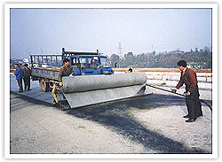 | 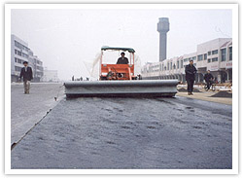
整平喷施粘层油 | 机械摊铺烧毛布
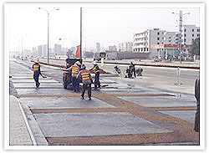 | 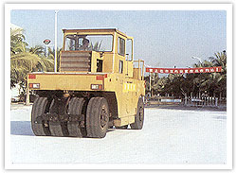
施透层油、撒沙 | 胶轮压路机辗压
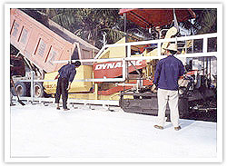 | 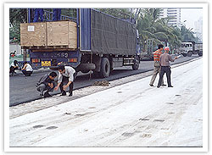
铺沥青混凝土罩面层 | 烧毛布形成防水夹层
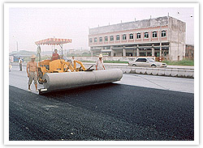
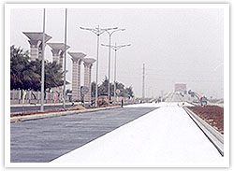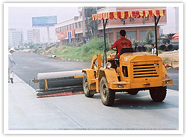

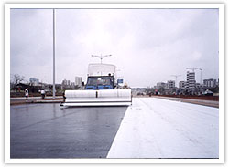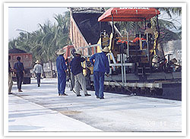

三维植被网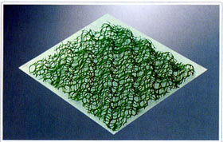
三维植被网
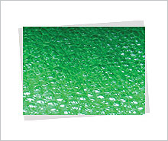
三维植被网(使用方法)
是一种新型土木工程材料，属于国家高新技术产品目录中新型材料技术领域重复各材料中的增强体材料。
特点：
是用于植草固土用的一种三维结构的似丝瓜网络样的网垫，质地疏松、柔韧，留有90%的空间可充填土壤、沙砾和细石，植物根系可以穿过其间，舒适、整齐、均衡的生长，长成后的草皮使网垫、草皮、泥土表面牢固地结合在一起，由于植物根系可深入地表以下30——40cm，形成了一层坚固的绿色复合保护层。
功能：
1. 在草皮没有长成之前，可以保护土地表面免遭风雨的侵蚀。
2. 可以牢固地保持草籽均匀地分布在坡面上，免受风吹雨冲而流失。
3. 黑色网垫能大量吸收热能，增加地湿、促进种籽发芽，延长植物生长期。
4. 由于表面粗糙，使风、水流在网垫表面产生无数涡流，因而产生消能作用， 促使其携带物沉积网垫中。
5. 植物生长起来后形成的复合保护层，可经受高水位、大流速的冲刷（二天 内可经受3——4m/s,4——5小时内可经受5—6m/s）。
6. 可替代混凝土、沥青、块石等永久性的坡面防护材料，用于公路、铁路、河 道、堤坝、山坡等坡面保护。
7. 可大幅度降低工程造价，是C15混凝土和干砌块石护坡造价的1/7，浆砌块 石造价的1/8。
8. 在沙土地表面铺设后，可防止沙丘的移动，能极大提高地表粗糙度，增加 地表沉积物，改变地表理化性能，改善局部地区生态环境。
产品规格及性能参数
项 目\规 格 | 三维网Em2 | 三维网Em3 | 三维网Em4 | 三维网Em5
质控抗拉强度 (KN/m)≥ | 0.8 | 1.4 | 2.0 | 3.2
克重(g/m) | 220 | 260 | 350 | 430
厚度(mm) | 10 | 12 | 14 | 16
宽幅(m) | 2.0 | 2.0 | 2.0 | 2.0

防水毯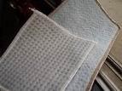
膨润土复合防水毯(GCL) 是一种新型土工合成材料。它由经过级配的天然钠基膨润土颗粒和相应的外加剂混合均匀而成，经特殊的工艺及设备，把膨润土颗粒固定在两层土工布之间，制成膨润土防水毯，既具有土工材料的全部特性，又具有优异的防水（渗）性能。
防水机理为：膨润土粒子遇水膨胀，使其形成均匀的胶体系统，在两层土工布限制作用下，使膨润土从无序变为有序的膨胀，持续的吸水膨胀结果是让膨润土层自身达到密实，从而具有防水作用。
物理特点：
1、具有优异的防水防渗性能，抗渗静水压可达1.0MPa以上，渗透性5×10-11cm/s ，单位面积膨润土质量5kg/m2，膨润土是天然无机材料，不会发生老化反应， 耐久性好；且不会对环境造成任何不利影响属环保材料
2、具有土工布材料的全部特性，如分离、加固、防护、过滤等，施工简便且不受施工环境温度的限制，0℃以下也可施工。施工时只需将GCL防水毯平铺在地上，立面或斜面施工时，用钉子和垫圈将其固定，并按要求搭接即可。
3、容易修补；即使在防水（渗）施工结束以后，如防水层发生意外破损，只要对破损的部位加以简单的修补，就可重新获得完美如初的防水性能。
4、性能价格比相对较高，用途非常广泛。
5、产品幅宽可达6米，与国际上土工布（膜）的规格相匹配，大大提高了施工效率。
钠基膨润土防水毯作为一种新型环保生态复合防渗材料，以其独特的防渗漏性能已在水利、环保、交通、铁道、民航等土木工程中得到广泛使用。垃圾填埋场的基础处理和封顶，人工湖、水库、渠道、河流、屋顶花园的防渗，地下室、地铁、隧道、地下通道等名类地下建筑物的防渗。

防水机理为：
膨润土粒子遇水膨胀，使其形成均匀的胶体系统，在两层土工布限制作用下，使膨润土从无序变为有序的膨胀，持续的吸水膨胀结果是让膨润土层自身达到密实，从而具有防水作用。
防水毯主要技术指标：
膨润土膨胀系数（ml/2g）≥24；
GCL单位面积质量（g/m2）≥4500；
GCL纵向断裂强度（KN/m）≥10；
GCL横向断裂强度（KN/m）≥10；
GCL纵向断裂伸长率（％）≤10；
GCL横向断裂伸长率（％）≤6；
GCL垂直渗透系数（cm/s）≤5×10-9；
GCL剥离强度（N）≥65；GCL抗静水压试验（0.5Mp）24小时无渗漏。

膨润土防水毯主要适用在以下方面：
1、市政工程，地铁、建筑物的地下工程和房顶蓄水池的防渗。
2、环保环卫，生活垃圾填埋场，污水处理场，工业废弃物。
3、水利，江河湖泊水库堤坝的防渗，堵漏，加固。
4、园林人工湖高尔夫球场的水塘防渗等。
5、石化、矿业、农业等领域工程的防渗、防腐、防漏、加固等。

工程案例
工程应用名称及地点 | 产品 | 规格 | 数量
公路
1.京承高速公路承德段 中铁四局二公司 | 双向塑料土工格栅 | TGSG30-30KN | 19.6万平方米
2.110国道改造怀柔段 | 双向塑料土工格栅 | TGSG25-25KN | 23万平方米
3.呼包高速公路七标九标 | 单向塑料土工格栅 | TGDG120KN | 97万平方米
4.京张高速公路北京段 | 玻璃纤维土工格栅 | TGS-B-50-50KN | 13万平方米
5.长浏高速公路四标五标 | 单向塑料土工格栅 | TGDG80KN | 42万平方米
6.京包高速公路一标二标 | 玻璃纤维土工格栅 | TGS-6-80-80KN | 19万平方米
7.成南高速公路成都段 | 经编涤纶土工格栅 | TGS-D-60-60KN | 31万平方米
8.西安外环路 | 双向塑料土工格栅 | TGSG20-20KN | 17万平方米
9.宣大高速公路 | 单向塑料土工格栅 | TGDG110KN | 21万平方米
10.首都机场高速公路 | 双向塑料土工格栅 | TGSG30-30KN | 48万平方米
11.广西滨海公路 | 玻璃纤维土工格栅 | TGS-B-50-50KN | 35万平方米
12.沈大高速公路十二标十四标 | HDPE单向土工格栅 | TGDG80KN | 35万平方米
13.抚顺高速Ⅴ,Ⅳ标 | 双向塑料土工格栅 玻纤格栅 | TGSG30-30KN TGS-B-50-50KN | 74万平方米
14.沪宁高速 | 钢塑格栅 | GSZ100-100KN | 39.7万平方米
15.昌九高速十一标 | 双向塑料土工格栅 | TGSG20-20KN | 41万平方米
铁路
1.新长铁路四标五标 | 双向塑料土工格栅 | TGSG30-30KN | 70万平方米
2.渝怀铁路成都段 | 经编涤纶土工格栅 | TGS-D-80-80KN | 37万平方米
3.内昆铁路昆明段 | 单向塑料土工格栅 | TGDG50KN | 50万平方米
4.朔黄铁路1-7标 | 单向塑料土工格栅 | TGDG110KN | 29万平方米
5.西南铁路十标十五标 | 双向塑料土工格栅 | TGSG20-20KN | 63万平方米
6.青藏铁路3、4、8标 | 双向塑料土工格栅 | TGSG40-40KN | 107万平方米
7.洛湛铁路1-7标 | 经编涤纶土工格栅 | TGS-D-25-25KN | 140万平方米
8.武广铁路下9标 | 单向塑料土工格栅 | TGS-D-100KN | 21万平方米
9.哈大铁路客运专线营口段 | 经编涤纶土工格栅 | TGS-D-50-50KN | 77万平方米
其他工程项目
1.南水北调 | 双向塑料土工格栅 | TGSG15-15KN | 27万平方米
2.黄河小浪底工程 | 土工布土工格栅 | TGDG70KN 90KN | 37万平方米
3.厦门码头 | 单向塑料土工格栅 | TGDG90KN | 51万平方米
4.北京海淀垃圾填埋场 | 双向塑料土工格栅 | TGSG20-20KN | 8万平方米
5.云南水利工程 | 土工布土工格栅 | 300G | 97万平方米
6.南京市政工程 | 玻璃纤维土工格栅 | TGS-B-50-50KN | 32万平方米
7.北京三环路改造东三环段 | 玻璃纤维土工格栅 | TGS-B-50-50KN | 21万平方米
8.北京中关村大街改造 | 玻璃纤维土工格栅 | TGS-B-80-80KN | 7万平方米
9.三峡二闸工程 | 土工布土工格栅 | 450G | 30万平方米
10.黄河大桥1路面工程 | 玻璃纤维土工格栅 | TGS-B-50-50KN | 6万平方米
11.济南经十路改造 | 双向塑料土工格栅 | TGSG30-30KN | 11万平方米
12.天津市政工程 | 玻璃纤维土工格栅 | TGS-B-30-30KN | 14万平方米
13.芜湖市政路面工程 | 经编涤纶土工格栅 | 60*60KN | 50万平方米
 | 土工布土工格栅 | 400G | 18万平方米
 | 复合土工膜 | 400G | 26万平方米
14.深圳盐田港填海工程 | 编织土工布 | 250G | 106万平方米
15.沪清平高速延线 | 玻璃纤维土工格栅 | TGS-B-80-80KN | 57万平方米
16.甘肃临夏藏区林场围场工程 | 双向塑料土工格栅 | TGSG40-40KN | 131万平方米
17.天津津塘公路加宽工程 | 双向塑料土工格栅 | TGSG30-30KN | 12万平方米
18.天津大港区环渤海围堤工程 | 单向塑料土工格栅 | TDDG260KN | 80.7万平方米
19.张家口风力发电项目 | 双向塑料土工格栅 | TGSG30-30KN | 10.7万平方米
20.南水北调南阳段、郑州段 | 复合土工膜 | 800G | 112万平方米
 | 土工布 | 300G | 112万平方米
 | 单向土工格栅 | 80KN | 112万平方米

